普物期中考 Apr. 2022
- 地球的大氣層厚度約為$10 \text{km}$，氣體分子的熱運動，是可能使大氣層中的氣體分子，如太空火箭，可以脫離地球的。假設所有氣體皆為理想氣體。
- 氣體分子要能脫離地球的引力範圍，總能量必須大於零：$E=\frac{1}{2}mv^{2}-\frac{GMm}{R}>0$，$R,M$分別是地球半徑與質量。大氣層厚度遠小於地球半徑，因此可以假設所有氣體分子與地心距離都是$R$。因此，氣體分子的速率若大於此脫離速率：$v_{escape}=\sqrt{\frac{2GM}{R}}$
就很可能會脫離地球。
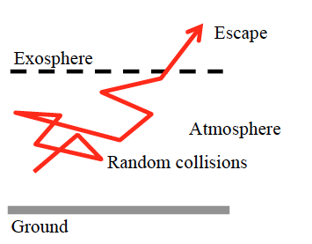
將大氣層視為一個容器，其中氣體的溫度大致相同。嚴格來說，氣體分子的速率是有一分布，為簡單起見，若以氣體分子的$v_{rms}=\sqrt{{\left\langle v^{2}\right\rangle }_{avg }}$來近似估計某種分子質量為$m$的氣體的速率，當溫度大於某$T_{escape}$，就可能大部分氣體分子都脫離大氣層。寫下$T_{escape}$的表示式，以$G,M,m,k,R$表示。(10)
- 其他行星的大氣層也可以以相同方式考慮，根據以上的結果，比較重還是輕的氣體分子，會容易留下？比較熱或比較冷的星球會較容易、並留下較多種氣體？比較重或比較輕的行星會留下較多種氣體？請寫下理由。
下圖列出各個行星(點)的溫度(橫軸)與對應的脫離速度(縱軸)，同時以虛線畫出各種氣體分子在各個溫度(橫軸)的平均速率(縱軸)，在圖上列出的氣體中(氫、氦、水、氮及二氧化碳)，哪幾個會出現在地球的大氣層中？哪幾個會出現在木星Jupiter的大氣層中？(10)
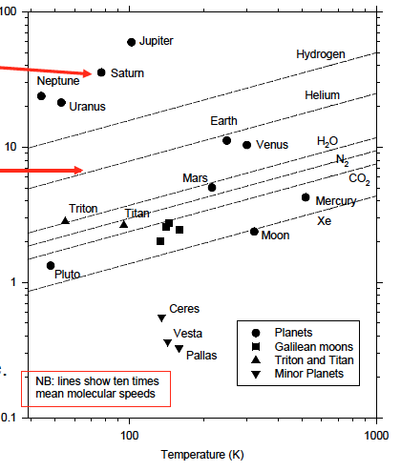
$${}_{}v_{escape} or v_{rms}$$
解答：
- 因為平均動能$〈\frac{1}{2}mv^{2}〉=\frac{3}{2}kT$，$v_{rms}=\sqrt{{\left\langle v^{2}\right\rangle }_{avg }}=\sqrt{\frac{3kT}{m}}$，若大部分此種分子都脫離大氣層，$v_{rms}>v_{escape}$。因此$\sqrt{\frac{3kT}{m}}>\sqrt{\frac{2GM}{R}}$，$T_{escape}\sim \frac{2GMm}{3kR}$。
- 由$T_{escape}\sim \frac{2GMm}{3kR}$，$m$比較輕的氣體分子，$T_{escape}$較小，在低溫即脫離，因此較輕的分子容易脫離。$M$比較重的行星，分子比較不容易脫離，會留下較多大氣層。比較熱的星球，分子容易達到脫離溫度，因此自然不容易留下大氣層。在圖上代表星球的點以下的氣體，表示其平均速率小於脫離速率，就會留在大氣層，所以地球會有水、氮及二氧化碳，木星則是氫、氦、水、氮及二氧化碳。

- 在室溫時，雙原子分子的莫耳定容比熱$c_{V}$以及莫耳定壓比熱$c_{P}$各是多少？
若一固體可以近似看成如下圖的晶格，在溫度夠高，彈簧可以視為古典彈簧時，它的莫耳定容比熱是多少？(15)
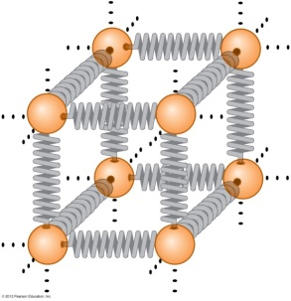.
解答：雙原子分子有$5$個自由度，$c_{V}=\frac{5}{2}R$，$c_{P}=c_{V}+R=\frac{7}{2}R$。
對於晶格狀固體，每一個分子平均分配三支彈簧，一隻彈簧根據能量均分原理，動能加上彈力位能，共可以得到平均能量$\frac{1}{2}kT+\frac{1}{2}kT=kT$，因此固體的比熱：$c_{V}=3R$。

- 剛剛發射的韋伯太空望遠鏡，能量的來源為太陽能板所吸收的太陽熱輻射。現在假設太陽是一個黑體，太陽表面的溫度為$5790\text{K}$，太陽半徑為$R_{S}=7.0×{10}^{8}\text{m}$。黑體輻射的公式為：$P=σAT^{4}$，$σ=5.67×{10}^{-8}\text{W/}{\text{m}}^{2}{\text{K}}^{4}$。
- 計算整個太陽表面所發出的黑體輻射的總功率為多少W。韋伯望遠鏡展開的太陽能板大約為$10.0\text{m}×15.0\text{m}$的長方形，假設其面積保持垂直於太陽的方向，且為黑體。望遠鏡是繞地球運動，因此與太陽的距離，可以以太陽與地球的距離近似：$r\sim 1.5×{10}^{11}\text{m}$。計算太陽能板所吸收的太陽輻射總功率。(10)
- 設太陽能板的溫度維持在$150\text{K}$，太陽能板也會發出熱輻射。忽略板的厚度，板的前後都是黑體。假設太陽能板吸收的能量扣除自身熱輻射的能量，完全轉化為望遠鏡的耗能，計算此耗能的大小。(15)

解答：
- 太陽熱輻射的總功率等於：$P_{S}=σAT^{4}=5.7×{10}^{-8}×4π×{\left(7×{10}^{8}\right)}^{2}×{5790}^{4}=3.87×{10}^{26}\text{W}$。在太陽能板也就是地球的距離處，太陽的功率會平均分配在以$r\sim 1.5×{10}^{11}\text{m}$為半徑的球面上，每單位面積所接收的功率等於：$I=\frac{P_{S}}{4πr^{2}}\sim 1368 \text{W/}{\text{m}}^{2}$。太陽能板接收的能量即：$IA=1368×10×15=2.05×{10}^{5}\text{W}$。
- 太陽能板的溫度維持在$150\text{K}$，太陽能板發出熱輻射$P_{A}=σAT^{4}=5.7×{10}^{-8}×150×{150}^{4}×2=8.6.×{10}^{4}\text{W}$。兩者的差：$1.2×{10}^{5}\text{W}$為望遠鏡的耗能。

- 考慮某量子系統，有三個穩定能態：
$$E_{3}=9.0 eV$$
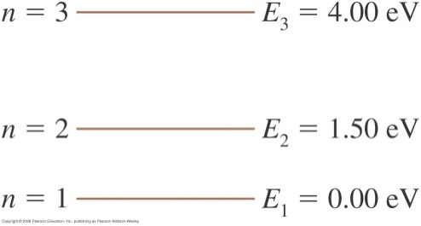
$$E_{1}=2.0 eV$$
$$E_{2}=4.0 eV$$
此量子系統的放射光譜，有三條譜線，所對應的頻率分別是多少？它們所對應的能態躍遷分別是從那一個能階到那一個能階？。$h=6.63×{10}^{-34}\text{J}\text{∙}\text{s}=4.14×{10}^{-15}\text{eV}\text{∙}\text{s}$。(15)

解答：
$$n=2→n=1, f=\frac{ΔE}{h}=\frac{2.0 eV}{4.14×{10}^{-15} \text{eV∙s}}\sim 4.8×{10}^{14} \text{Hz}$$
$$n=3→n=2, f=\frac{ΔE}{h}=\frac{5.0 eV}{4.14×{10}^{-15} \text{eV∙s}}\sim 1.2×{10}^{15} \text{Hz}$$
$$n=3→n=1, f=\frac{ΔE}{h}=\frac{7.0 eV}{4.14×{10}^{-15} \text{eV∙s}}\sim 1.7×{10}^{15} \text{Hz}$$

- 電偶極是由距離很靠近，電荷量分別為$+q$、$-q$的兩個電荷所構成。將$-q$指向$+q$的向量設為$\vec{d}$，電偶極矩向量$\vec{p}定義$為$q\vec{d}$。在課堂上已推導了，當$d≪a$時，沿$\vec{d}$方向延伸，距離為$a$處的電場的大小與方向，投影片附在下方。
現在，在$x=b$處放一電偶極，其電偶極矩大小為$p$，方向指向$+x$的方向，在$x=-b$再放一電偶極，其電偶極矩大小亦為$p$，方向指向$-x$的方向，如下圖所示。電偶極內間距遠小於兩電偶極間的距離：$d≪b$，所以兩個電偶極都可以近似視為一個點。在$x$軸上座標$\left(a,0\right)$處，當$d≪b≪a$時，靜電場強度近似於$c_{1}\frac{1}{a^{4}}$。計算$c_{1}$。(25)
提示：這裡的$x$軸對應投影片的$z$軸。將投影片單一電偶極的電場表示式，運用於下圖中的兩個電偶極，注意兩個電偶極是些微分離的。接下來就可以用二項式定理近似。
$$\vec{p}$$
$$x$$
$$y$$
$$a$$
$$b$$
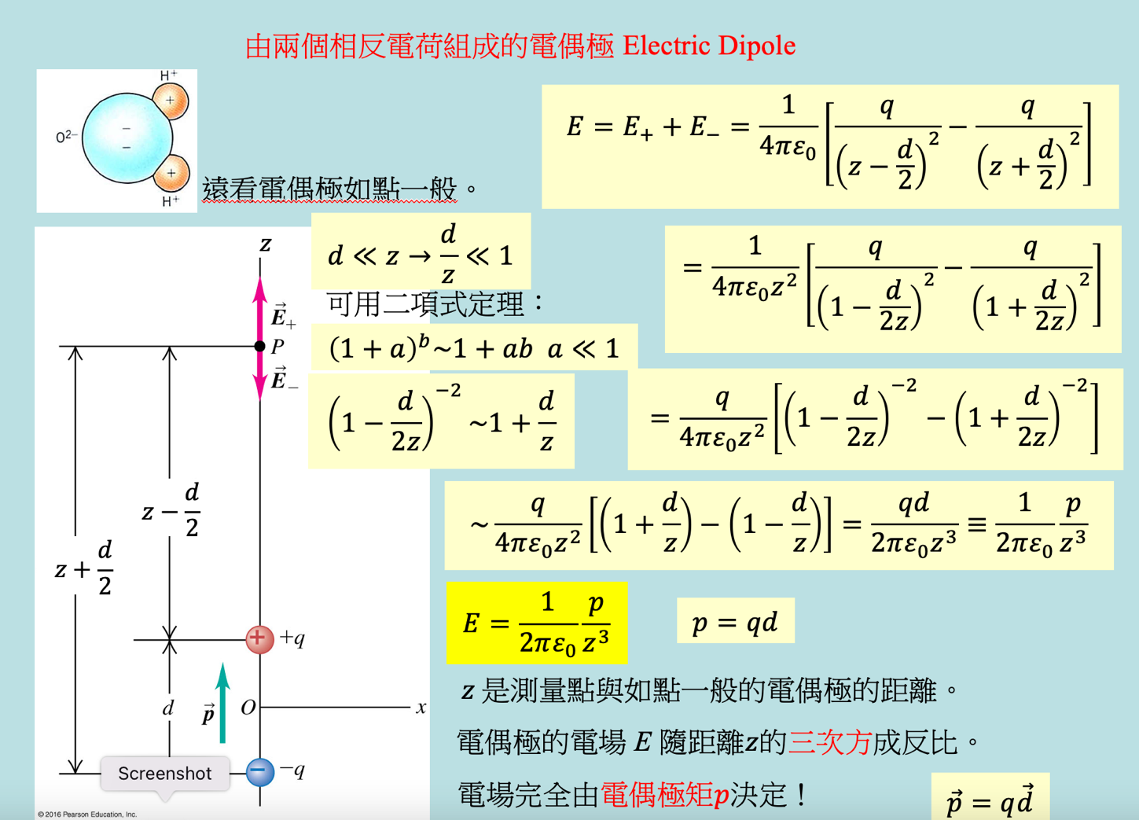

解答：在$x$軸上座標$\left(a,0\right)$處，靜電場強度等於兩個電偶及所產生靜電場的疊加：
$$E=\frac{1}{2πε_{0}}\left[\frac{p}{{\left(a-b\right)}^{3}}-\frac{p}{{\left(a+b\right)}^{3}}\right]$$
當$b≪a 時$，可以近似等於：
$$=\frac{1}{2πε_{0}a^{3}}\left[\frac{p}{{\left(1-\frac{b}{a}\right)}^{3}}-\frac{p}{{\left(1+\frac{b}{a}\right)}^{3}}\right]=\frac{p}{2πε_{0}a^{3}}\left[{\left(1-\frac{b}{a}\right)}^{-3}-{\left(1+\frac{b}{a}\right)}^{-3}\right]$$
$$\sim \frac{p}{2πε_{0}a^{3}}\left[\left(1+3\frac{b}{a}\right)-\left(1-3\frac{b}{a}\right)\right]=\frac{6pb}{2πε_{0}a^{4}}=\frac{3pb}{πε_{0}}\frac{1}{a^{4}}$$
因此$c_{1}=\frac{3pb}{πε_{0}}$。

